TrajectAI
Thématique MOVECITY « Une ville qui fluidifie les mobilités quotidiennes »

Livrable J3 : Jalon 1
Conception UX/UI, architecture et sécurité
Wireframes · Architecture technique v1 · Cartographie des risques (threat model v1) · Identité graphique v1
Élément | Détail
Projet | TrajectAI — optimisation explicable des trajets multi-étapes
Équipe | Kavisha RUBAKANTHAN  Nono Yvana NOUTCHANG  Luân TA · Ywen MASSON  Noussirath BELLO  Cyril DABERNARD
Date | 5 octobre 2026
Plateforme | https://trajectai-paris.vercel.app
Tableau de bord | Trello — https://trello.com/b/VhnwiHpv/tableau-de-bord-dequipe

Introduction

TrajectAI répond à une problématique simple : comment l’IA peut-elle optimiser anonymement les trajets multi-étapes des actifs et des familles, tout en leur laissant le contrôle total sur leurs données et leurs choix de déplacement ?
Notre principe directeur guide chaque décision de conception présentée dans ce document : le citoyen liste, l’IA optimise, la ville informe, l’usager contrôle.
Ce livrable formalise la conception de la plateforme à l’issue de la journée J3. Chaque filière y présente sa production, et toutes les décisions ont été prises de façon concertée, afin qu’aucun choix structurant ne reste isolé dans une seule filière.
Partie | Contenu | Filière responsable
1. Wireframes | Parcours utilisateur et structure des écrans clés | Développement web
2. Architecture technique v1 | Composants, flux, choix de données et de technologies | Développement web
3. Cartographie des risques | Actifs, flux, points d’entrée et threat model v1 | Cybersécurité
4. Identité graphique v1 | Logo, couleurs, typographie, accessibilité, règles de datavisualisation | Marketing digital

Wireframes

Les wireframes représentent la structure des écrans, sans couleurs ni décoration, pour valider l’ergonomie avant le design. Nous les avons conçus en version mobile d’abord : nos utilisateurs, des actifs et des parents de 20 à 45 ans, organisent leur journée sur leur téléphone, souvent dans l’urgence.

1.1 Parcours utilisateur
Le parcours suit exactement notre principe directeur, en quatre temps :
- Lister : l’usager saisit ses démarches dans n’importe quel ordre, ajoute une contrainte horaire éventuelle (« école avant 8h30 »), puis choisit son mode de transport et sa priorité.
- Optimiser : en un clic, l’IA teste tous les ordres possibles et retient le meilleur.
- Informer : l’application affiche l’ordre recommandé, l’heure de chaque étape et une explication en une phrase pour chaque choix.
- Contrôler : l’usager change sa priorité ou déplace une étape, et le calcul se met à jour instantanément. Il peut effacer son trajet à tout moment.

1.2 Écrans clés
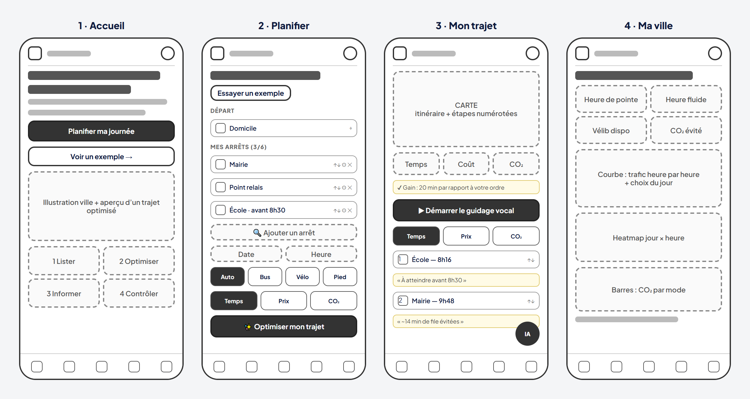
Figure 1 Wireframes des quatre écrans principaux (version mobile)
Écran | Objectif | Éléments clés
Accueil | Comprendre la promesse en 5 secondes et passer à l’action | Accroche, bouton « Planifier ma journée », exemple en un clic, les 4 étapes du principe, engagements de confiance
Planifier | Saisir sa journée sans effort | Départ (ou « ma position »), arrêts avec type de lieu détecté automatiquement, contraintes horaires, date et heure, mode, priorité
Mon trajet | Comprendre et ajuster la proposition de l’IA | Carte, temps, coût et CO₂, gain par rapport à l’ordre saisi, explication par étape, réorganisation, comparaison des modes, guidage vocal
Ma ville | Rendre lisibles les données de mobilité | Indicateurs clés, trafic heure par heure, carte de chaleur jour × heure, CO₂ par mode, Vélib’ en temps réel

1.3 Principes d’ergonomie retenus
- Trois actions suffisent pour obtenir un trajet optimisé : charger ou saisir ses étapes, choisir sa priorité, cliquer sur « Optimiser ».
- Navigation au pouce : barre d’onglets fixée en bas de l’écran sur mobile, menu horizontal sur ordinateur.
- L’explication est au plus près du choix : chaque étape porte sa justification, sans écran supplémentaire.
- Assistant vocal accessible partout grâce à un bouton flottant, pour les parents qui ont les mains prises.
- Aucune donnée demandée pour essayer : le compte est facultatif.

2. Architecture technique v1
L’architecture repose sur un principe de protection des données dès la conception (« privacy by design ») : le serveur qui calcule les trajets ne possède aucune base de données. Les trajets ne peuvent donc pas être conservés, même par erreur.

2.1 Vue d’ensemble

1. Le navigateur (React + Tailwind)
L'utilisateur arrive sur une interface responsive pensée mobile d'abord, avec quatre pages : Accueil, Planifier, Mon trajet, Ma ville, Compte. Le trajet calculé reste en mémoire le temps de la session et disparaît à la fermeture de l'onglet aucune persistance côté client. La carte s'appuie sur Leaflet et OpenStreetMap. Pour la voix et la géolocalisation, tout est traité localement dans le navigateur (Web Speech API, géolocalisation à la demande)

2. L'API TrajectAI (Node.js/Express, déployée sur Vercel, région Paris)
cette API n'a pas de base de données, ne journalise aucune requête, valide les entrées avec zod et applique du rate limiting et helmet. C'est un choix d'architecture qui élimine une bonne partie des risques classiques (fuite de logs, rétention de données personnelles) avant même d'avoir à les corriger.

3. Supabase (hébergé en UE)
Rôle volontairement restreint : authentification par email/mot de passe (hash bcrypt) et une seule table, preferences, protégée par Row Level Security chaque utilisateur ne peut lire ou écrire que ses propres préférences. Aucune donnée de trajet n'y transite.

2.2 Composants
Composant | Technologie | Rôle et justification
Interface web | React 19, Vite, Tailwind CSS | Site responsive, mobile d’abord. Technologies très répandues, rapides et bien documentées.
Carte | Leaflet + OpenStreetMap | Affichage de l’itinéraire. Solution gratuite et libre, sans clé payante.
Graphiques | Recharts | Visualisations interactives du dashboard, avec infobulles.
API | Node.js + Express | Même langage que l’interface. Sans état et sans base de données.
Moteur d’optimisation | Algorithme développé par l’équipe | Teste tous les ordres possibles (jusqu’à 720 pour 6 étapes) et justifie chaque choix par des chiffres.
Assistant IA | GPT-OSS 120B (open source) via Groq | Répond aux questions à l’écrit ou à la voix. Un moteur de règles local prend le relais en cas de panne.
Comptes | Supabase (hébergement UE) | Authentification sécurisée et stockage des seules préférences.
Hébergement | Vercel, région Paris | Déploiement continu, interface et API sous la même adresse.

2.3 Choix des données
Conformément au cahier des charges, nos visualisations et calculs s’appuient sur des données ouvertes réelles, mises au service d’une expérience utile et pas seulement d’un affichage.
Donnée | Source | Usage dans TrajectAI
Débit et taux d’occupation des routes, heure par heure | Ville de Paris Comptages routiers permanents (ODbL), près de 30 millions de mesures | Ajuste les temps de trajet selon l’heure ; dashboard
Disponibilité Vélib’ | Vélib’ Métropole temps réel (ODbL) | Dashboard
Émissions de CO₂ par mode | ADEME Impact CO₂ | Calcul de l’empreinte de chaque option ; dashboard
Temps et distances de trajet | OSRM / OpenStreetMap | Matrice des trajets entre les étapes
Adresses et lieux | Photon (OpenStreetMap) + Base Adresse Nationale | Recherche et détection du type de lieu
Affluence des guichets et commerces | Profils types modélisés par l’équipe | Estimation de la file d’attente selon l’heure

